

Università degli Studi di Salerno
Corso di Ingegneria del Software

Rated
Requirement Analysis
Versione 2.3



Data: 7/01/2025

Coordinatore del progetto:
Nome | Matricola

Partecipanti:
Nome | Matricola
Francesco Rao | 0512116836
Bruno Nesticò | 0512117268

Scritto da: | Francesco Rao, Bruno Nesticò

Revision History
Data | Versione | Descrizione | Autore
28/10/2024 | 1.0 | Prima stesura completa del Requirement Analysis comprendente: Introduzione e specifiche dettagliate del Sistema Proposto | Francesco Rao, Bruno Nesticò
10/11/2024 | 1.1 | Modifica della gerarchia degli utenti. | Francesco Rao, Bruno Nesticò
11/11/2024 | 2.0 | Aggiunta di Sequence Diagrams e Class Model | Francesco Rao, Bruno Nesticò
20/11/2024 | 2.1 | Modifiche significative di Sequence Diagrams e Class Model | Francesco Rao, Bruno Nesticò
27/12/2024 | 2.2 | Modifiche al Class Model, Sequence Diagram e Casi d’uso | Francesco Rao, Bruno Nesticò
07/01/2025 | 2.3 | Revisioni ai Sequence Diagrams e ai Navigational Path | Francesco Rao, Bruno Nesticò

Indice
1. Introduzione 4
1.1 Scopo del Sistema 4
1.2 Ambito del Sistema 4
1.3 Acronimi, abbreviazioni e definizioni 4
1.4 Gerarchia e tipologia utenti del Sistema 5
2. Sistema Proposto 6
2.1 Requisiti Funzionali 6
2.1.1 Funzioni comuni a tutti gli utenti 6
2.1.2 Utente Guest 6
2.1.3 Funzioni comuni agli utenti Registrati 6
2.1.4 Utente Recensore 7
2.1.5 Gestore del catalogo 7
2.1.6 Moderatore 8
2.2 Requisiti non funzionali 8
2.2.1 Usabilità 8
2.2.2 Affidabilità 8
2.2.3 Prestazioni 9
2.2.4 Supportabilità 9
2.3 Modelli di Sistema 9
2.3.1 Scenari 9
2.3.2 Use Case Models 10
2.3.3 Dynamic Model 28
2.3.4 Schemi di navigazione 45
2.3.5 Mock-ups 48

1. Introduzione
1.1. Scopo del sistema
Rated è una piattaforma web destinata agli appassionati di cinema che desiderano condividere recensioni e opinioni sui film e interagire con una community di altri cinefili. Il sistema è stato progettato per favorire la creazione di contenuti di qualità attraverso un sistema di valutazione che mette in risalto le recensioni più apprezzate, facilitando una discussione costruttiva e interattiva. Gli utenti di Rated possono registrarsi, pubblicare recensioni, valutare quelle di altri membri e accedere a un sistema reputazionale che evidenzia i contenuti di qualità, dando visibilità ai recensori più attivi e apprezzati all'interno della community.
1.2. Ambito del sistema
Rated è sviluppata come una web application responsive che consente una navigazione agevole su dispositivi di ogni tipo, dallo smartphone al desktop. La piattaforma si distingue per il sistema di votazione delle recensioni e un’interfaccia utente intuitiva che guida l’utente nella consultazione, pubblicazione e valutazione dei contenuti. Rated mira a coinvolgere gli utenti attraverso un’interattività diretta tramite recensioni e votazioni, promuovendo un ambiente inclusivo e stimolante per la condivisione delle opinioni sui film.
1.3. Acronimi, abbreviazioni e definizioni
Acronimo | Significato
RF | Requisito funzionale
NF | Requisito non funzionale
UCD | Use Case Diagram
UC | Use Case
EUC | Exception Use Case
SC | Scenario

1.4. Gerarchia e tipologia degli utenti del sistema
- Utente: Utente con funzionalità generiche
- Utente Guest: Utente non registrato con accesso limitato alle funzionalità di recensione e interazione con i contenuti presenti sulla piattaforma.
- Utente Registrato: Utente registrato e in grado di autenticarsi nella piattaforma.
- Utente Recensore: Utente autenticato in grado di interagire pienamente con il sistema di recensione e tutti i contenuti presenti sulla piattaforma.
- Moderatore: Utente con i permessi di moderare le recensioni pubblicate, eliminando quelle inopportune e prendendo provvedimenti nei confronti degli utenti responsabili.
- Gestore Del Catalogo: Utente in grado di modificare il catalogo di schede di Film disponibili sulla piattaforma.
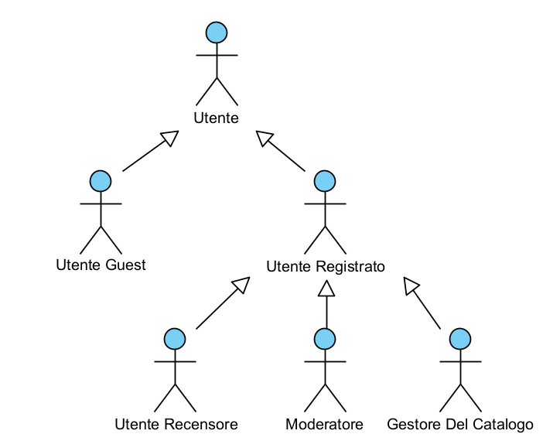

La gerarchia di attori mostrata serve ad illustrare come le varie funzionalità della piattaforma, vengono ereditate dalle vari tipologie di utenti. Tuttavia gli unici utenti effettivi della piattaforma saranno: Guest, Recensori, Moderatori e Gestori del catalogo.

2. Sistema proposto
2.1. Requisiti funzionali
I requisiti funzionali descrivono le principali funzionalità di Rated, divise per tipologie di Utenti.
2.1.1 Funzioni comuni a tutti gli utenti
- RF_1 Visualizzazione Catalogo Film (Priorità alta)
Gli utenti devono poter visualizzare l'elenco dei film presenti nel catalogo.
- RF_2 Ricerca film (Priorità alta)
Gli utenti potranno cercare un film specifico per nome tramite la barra di ricerca presente nell’header.
- RF_3 Ordinare film catalogo (Priorità Media)
Gli utenti potranno decidere in che modo ordinare i film mostrati nel catalogo (es. rating decrescente, data d’uscita etc.)
- RF_4 Dettagli del Film (Priorità alta)
Gli utenti devono poter accedere ai dettagli di ciascun film cliccando sul titolo. Nella scheda informativa devono essere presenti informazioni come la locandina originale, il regista, la data di uscita, il genere e le recensioni relative al film.
- RF_5 Ordinare recensioni film (Priorità Media)
Gli utenti potranno decidere in che modo ordinare le recensioni mostrate nella scheda di un film che stanno visualizzando (valutazione film crescente/decrescente etc.)
- RF_6 Visualizzazione pagina di un Utente (Priorità alta)
Gli utenti devono poter visualizzare la pagina utente legata ad una recensione specifica visualizzata. La pagina utente mostrerà l’username, la biografia, le recensioni pubblicate e il punteggio reputazionale dell’utente.

2.1.2 Utente Guest
- RF_7 Registrazione (Priorità alta)
Gli utenti Guest devono avere la possibilità di creare un account come recensori sulla piattaforma, inserendo le opportune credenziali.
2.1.3 Funzioni comuni agli utenti Registrati
- RF_8 LogIn (Priorità alta)
Gli utenti registrati devono avere la possibilità di autenticarsi tramite una pagina di LogIn per accedere al sito.
- RF_9 LogOut (Priorità alta)
Gli utenti Registrati devono avere la possibilità di eseguire il LogOut dal sito.
- RF_10 Modifica Password (Priorità alta)
Gli utenti Registrati devono poter modificare la password del proprio account.
2.1.4 Utente Recensore
- RF_11 Visualizzazione Profilo Personale (Priorità alta)
Gli Utenti Recensori devono poter visualizzare la propria pagina utente personale, contentente le informazioni del proprio account, i pulsanti per effettuare eventuali modifiche e tutte le recensioni pubblicate.
- RF_12 Modifica informazioni del Profilo Utente (Priorità alta)
Gli utenti Recensori devono poter modificare le informazioni del proprio account come username e biografia.
- RF_13 Aggiunta Recensioni (Priorità alta)
Gli utenti Recensori devono poter aggiungere recensioni sui film presenti nel catalogo. Le recensioni includeranno un titolo riassuntivo, un testo descrittivo e una valutazione in stelle. Se l’utente ha ricevuto uno stato di Limited, al momento dell’inserimento di una recensione il sistema deve mostrare un alert che lo notifichi dell’impossibilità di farlo. Per ogni utente sarà possibile scrivere una sola recensione per film.
- RF_14 Rimozione di una Recensione (Priorità Media)
Gli utenti Recensori devono poter rimuovere delle loro vecchie recensioni
- RF_15 Visualizzazione notifica di Moderazione (Priorità alta)
Se l’utente Recensore ha ricevuto uno stato di Warned o Limited, al momento del login il sistema deve mostrare un alert che lo notifichi del suo stato.
- RF_16 Votazione delle Recensioni (Priorità alta)
Gli utenti Recensori dovranno poter esprimere la propria approvazione (upvote) o disapprovazione (downvote) riguardo le recensioni degli altri. Ogni recensione avrà un punteggio basato sui voti ricevuti. La recensione accumulerà un punteggio reputazionale, che aumenterà con voti positivi (+1) e diminuirà con voti negativi (-1). Ogni utente potrà esprimere un solo voto per ogni recensione.
- RF_17 Segnalazione di una Recensione (Priorità alta)
Gli utenti Recensori dovranno poter segnalare una recensione ritenuta inappropriata.
2.1.5 Gestore del Catalogo
- RF_18 Aggiunta Film (Priorità alta)
Gli amministratori devono poter aggiungere nuovi titoli al catalogo dei film. Il sistema validerà i dati inseriti (es. titolo, anno, genere, durata) e notificherà eventuali errori di compilazione, richiedendo correzioni prima del salvataggio.
- RF_19 Modifica Film (Priorità alta)
Gli amministratori devono poter modificare i dettagli di un film esistente nel catalogo. Il sistema validerà le modifiche e notificherà eventuali errori, impedendo il salvataggio di dati errati.

- RF_20 Rimozione Film (Priorità alta)
Gli amministratori devono poter rimuovere un titolo dal catalogo. Il sistema richiederà una conferma prima della cancellazione per evitare errori accidentali.
2.1.6 Moderatore
- RF_21 Accesso all’area di moderazione (Priorità alta)
I Moderatori devono poter accedere ad un’area dedicata per eseguire le funzioni di moderazione

- RF_22 Eliminare Recensione (Priorità alta)
I Moderatori devono poter eliminare una recensione segnalata da altri utenti, qualora ritengano che questa violi le linee guida della community. Quando una recensione viene rimossa, il sistema aggiorna automaticamente lo stato dell’utente che l’ha pubblicata a Warned, indicando che ha ricevuto un avvertimento. In caso di recidiva, il suo stato diventa Limited, impedendogli di aggiungere ulteriori recensioni. Tutte queste modifiche vengono gestite in modo automatico dal sistema, che invia una notifica all’utente per informarlo della decisione e delle relative conseguenze.

- RF_23 Approvare Recensione (Priorità alta)
I Moderatori devono poter approvare una recensione eliminandone le relative segnalazioni in caso ritengano che rispetti i criteri di accettabilità della piattaforma.

2.2 Requisiti Non Funzionali
I requisiti non funzionali descrivono aspetti relativi alla qualità del sistema, seguendo il modello FURPS.
2.2.1 Usabilità
- NFR1: Il sistema deve fornire messaggi di errore chiari e dettagliati in caso di input non validi.
- NFR2: Il sistema deve avere un design intuitivo che consenta una navigazione fluida e un rapido accesso alle principali funzionalità.
- NFR3: Il sistema deve essere responsivo e ottimizzato per dispositivi mobili, tablet e desktop.
2.2.2 Affidabilità
- NFR4: Il sistema deve garantire che tutte le password rispettino criteri di sicurezza, La password deve contenere tra 8 e 64 caratteri, almeno una lettera minuscola, una maiuscola, un numero e un carattere speciale (@, $, !, %, ?, &, .).
- NFR5: Il sistema deve rendere sicuri i campi di input presenti nelle varie pagine della piattaforma.
2.2.3 Prestazioni
- NFR6: Il sistema deve garantire tempi di caricamento inferiori a 2 secondi per ogni pagina o funzione principale.
2.2.4 Supportabilità
- NFR7: Il codice deve essere strutturato in modo da permettere futuri aggiornamenti senza compromettere l’integrità del sistema.

2.3. Modelli del sistema
Questa sezione descrive i principali scenari d'uso e i modelli di interazione all'interno di Rated, al fine di illustrare i flussi operativi e la gestione degli utenti e dei contenuti.
2.3.1. Scenari
Di seguito vengono descritti alcuni scenari tipici che coinvolgono gli utenti di Rated.
SC1 - Registrazione di un nuovo utente
- Utenti coinvolti: Utente Guest
- Descrizione: Un utente non registrato naviga sulla homepage di Rated e decide di creare un account per accedere alle funzionalità della community. L'utente clicca sul pulsante "Registrati" e inserisce i propri dati nel form, che comprende informazioni come nome, indirizzo email e password. Il sistema valida i dati inseriti e, in caso di successo, crea l’account e reindirizza l’utente alla homepage, dove ora può accedere come utente registrato.
SC2 - Pubblicazione di una recensione
- Utenti coinvolti: Utente Recensore
- Descrizione: Un utente autenticato desidera condividere una recensione su un film che ha visto. L’utente seleziona il film dal catalogo o utilizza la barra di ricerca, quindi accede alla scheda del film. Da qui, l'utente clicca su "Scrivi una recensione", inserisce il contenuto e assegna una valutazione numerica. Una volta pubblicata, la recensione sarà visibile agli altri membri della community.
SC3 - Valutazione delle recensioni
- Utenti coinvolti: Utente Recensore
- Descrizione: Un utente registrato legge una recensione di un altro membro della community e desidera esprimere il proprio consenso o dissenso. L'utente può cliccare sul pulsante "Vota" per aggiungere un voto positivo o negativo alla recensione. Il sistema aggiorna il punteggio cumulativo della recensione e, se necessario, ricalcola il punteggio reputazionale dell'autore.
SC4 - Moderazione delle recensioni
- Utenti coinvolti: Moderatore
- Descrizione: Un moderatore accede all'area di moderazione per verificare il contenuto delle recensioni segnalate. Il moderatore ha la possibilità di rimuovere recensioni che violano le linee guida della community oppure di approvarla rimuovendone le segnalazioni.
SC5 - Gestione del catalogo film
- Utenti coinvolti: Gestore del catalogo
- Descrizione: Un gestore accede alla pagina del catalogo dei film e interagendo con gli opportuni pulsanti di funzione può aggiungere nuove schede per film non ancora presenti nel catalogo o aggiornare le informazioni esistenti.

2.3.2 - Use Case Models
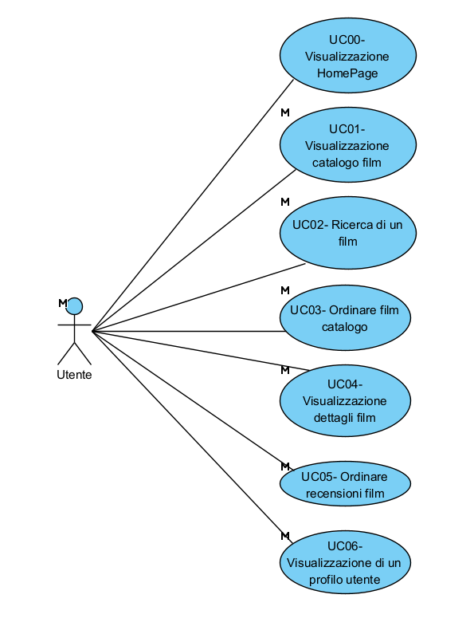

UC00- Visualizzazione Home Page
Name | Visualizzazione Home Page
Utenti Partecipanti | Utente
Entry conditions | L’utente si trova in una pagina diversa dalla homepage.
Flow degli eventi | 1. L'utente clicca sul logo del sito sempre presente nell’header.  2. Il sistema visualizza la Home Page.
Exit conditions | L’utente visualizza la Home Page.
Eccezioni/Flussi Alternativi

UC01- Visualizzazione Catalogo Film
Name | Visualizzazione Catalogo Film
Utenti Partecipanti | Utente
Entry conditions | L’utente si trova nella homepage del sistema o in un’altra pagina.
Flow degli eventi | 1. L'utente clicca sul pulsante “Catalogo”  sempre presente nell’header.  2. Il sistema visualizza la pagina del catalogo, contenente tutte le schede dei film disponibili sulla piattaforma. Se l’Utente è un Gestore del Catalogo appaiono anche i pulsanti legati alle sue funzioni.
Exit conditions | L’utente visualizza il catalogo con i film all’interno.
Eccezioni/Flussi Alternativi

UC02- Ricerca di un film
Name | Ricerca di un film
Utenti Partecipanti | Utente
Entry conditions | L’utente si trova nella homepage del sistema o in un’altra pagina.
Flow degli eventi | 1. L'utente inserisce il titolo del film (parziale o completo) nella barra di ricerca, sempre presente nell’header.  2. L'utente clicca sull'icona di ricerca o preme "Invio".  3. Il sistema elabora la query e cerca corrispondenze nel catalogo dei film.  4. Il sistema visualizza una lista di risultati corrispondenti.
Exit conditions | L’utente visualizza la schermata con i film corrispondenti.
Eccezioni/Flussi Alternativi
UC03- Ordinare film catalogo
Name | Ordinare film catalogo
Utenti Partecipanti | Utente
Entry conditions | L’utente si trova nella pagina del catalogo film.
Flow degli eventi | 1. L'utente seleziona l’opzione di ordinamento desiderata.  2. Il sistema aggiorna la pagina mostrando i film secondo l’ordine selezionato.
Exit conditions | L’utente visualizza il catalogo con i film ordinati.
Eccezioni/Flussi Alternativi

UC04- Visualizzazione Dettagli Film
Name | Visualizzazione Dettagli Film
Utenti Partecipanti | Utente
Entry conditions | L’utente si trova nel catalogo oppure ha fatto la ricerca di un film.
Flow degli eventi | 1. L'utente clicca sull’immagine di uno dei film presenti nella schermata.  2. Il sistema visualizza la pagina dei dettagli del film, contenente tutte le informazioni che lo descrivono e le annesse recensioni.
Exit conditions | L’utente visualizza la pagina dei dettagli del film.
Eccezioni/Flussi Alternativi | Se l’agente è un utente recensore, avviene UC04.1

UC04.1- Visualizzazione Dettagli Film (Utente Recensore)
Name | Visualizzazione Dettagli Film
Utenti Partecipanti | Utente Recensore
Entry conditions | L’utente si trova nel catalogo oppure ha fatto la ricerca di un film.
Flow degli eventi | 1. L'utente clicca sull’immagine di uno dei film presenti nella schermata.  2. Il sistema visualizza la pagina dei dettagli del film, contenente tutte le informazioni che lo descrivono e le annesse recensioni con anche i like o dislike lasciati dall’utente.
Exit conditions | L’utente visualizza la pagina dei dettagli del film.
Eccezioni/Flussi Alternativi

UC05- Ordinare recensioni film
Name | Ordinare recensioni film
Utenti Partecipanti | Utente
Entry conditions | L’utente si trova nella pagina dei dettagli di un film e sta visualizzando le recensioni.
Flow degli eventi | 1. L'utente clicca l’icona di ordinamento delle recensioni mostrate.  2. L'utente seleziona l’opzione di ordinamento desiderata.  3. Il sistema aggiorna la pagina mostrando le recensioni secondo l’ordine selezionato.
Exit conditions | L’utente visualizza la pagina dei dettagli del film con le recensioni ordinate.
Eccezioni/Flussi Alternativi

UC06- Visualizzazione di un profilo utente
Name | Visualizzazione di un profilo utente
Utenti Partecipanti | Utente
Entry conditions | L’utente sta visualizzando le recensioni nella pagina specifica di un film.
Flow degli eventi | 1. L’utente clicca sul nome di un utente associato ad una recensione.  2. Il sistema mostra la pagina del profilo, contenente informazioni come nome, data di iscrizione, numero di recensioni pubblicate e reputazione. Se l’utente è il proprietario del profilo, può vedere le opzioni aggiuntive "Modifica Password" e "Modifica Informazioni Profilo".
Exit conditions | L’utente visualizza la pagina profilo dell’utente selezionato.
Eccezioni/Flussi Alternativi

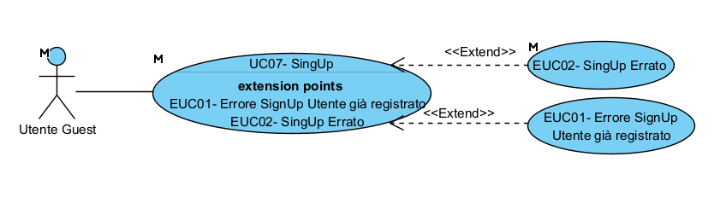
UC07- SignUp
Name | SignUp
Utenti Partecipanti | Utente Guest
Entry conditions | L’utente si trova nella pagina di LogIn.
Flow degli eventi | 1. L’utente clicca sul pulsante “SignUp”  2. Il sistema mostra la pagina contenente il form di registrazione, composto dai campi: username, password, email e icona (opzionalmente)  3. L’utente compila il form con tutti i campi  4. L’utente clicca sul pulsante “SignUp”  5. Il sistema controlla che le informazioni fornite sono valide  6. Il sistema crea e memorizza l’account  7. Il sistema mostra la homepage
Exit conditions | L’utente è nella homepage e non è autenticato
Eccezioni/Flussi Alternativi | Al punto 5, se il sistema rileva che:  L’email/Username è già registrata, avviene EUC01.  I dati inseriti non sono validi, avviene EUC02

EUC01- Errore SignUp Utente già registrato
Name | SignUp Errato
Utenti Partecipanti | Utente Guest
Entry conditions | Durante il SignUp (UC07) il sistema rileva che lo Username e/o la mail inserita dall’utente corrisponde a quella di un account già registrato.
Flow degli eventi | 1. Il sistema mostra un messaggio di errore che comunica all’utente che la mail e/o lo username inserito non sono validi.
Exit conditions | L’utente è nella pagina di registrazione e l’account non è stato creato.
Eccezioni

EUC02- SignUp Errato
Name | SignUp Errato
Utenti Partecipanti | Utente Guest
Entry conditions | Durante il SignUp (UC07) il sistema rileva che i dati inseriti dall’utente non sono validi.
Flow degli eventi | 1. Il sistema mostra un messaggio di errore che comunica all’utente che i dati inseriti non sono validi.
Exit conditions | L’utente è nella pagina di registrazione e l’account non è stato creato.
Eccezioni

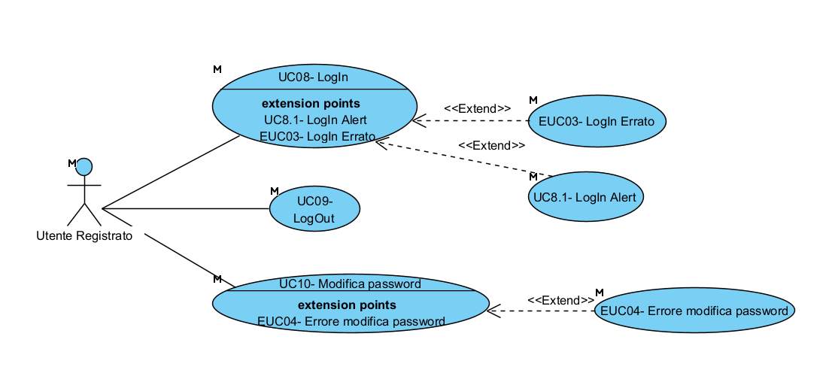
UC08- LogIn
Name | LogIn
Utenti Partecipanti | Utente Registrato
Entry conditions | L’utente si trova nella homepage e non è autenticato
Flow degli eventi | 1. L’utente clicca sul pulsante “Log In”  2. Il sistema mostra la pagina contenente il form di log in, composto da campo email e campo password  3. L’utente inserisce email e password  4. L’utente clicca sul pulsante “Accedi”  5.Il sistema verifica le credenziali di accesso 6. Il sistema mostra la homepage
Exit conditions | L’utente è autenticato nel sistema e si trova nella homepage
Eccezioni/Flussi Alternativi | Al punto 5, se il sistema rileva che le credenziali inserite dall’utente non sono corrette, avviene EUC03.  Al punto 6, se il sistema rileva che l’utente autenticato ha ricevuto un Warning oppure risulta come Limitato, avviene UC8.1

EUC03- LogIn Errato
Name | LogIn Errato
Utenti Partecipanti | Utente Registrato
Entry conditions | Durante il LogIn (UC08) il sistema rileva che le credenziali inserite dall’utente non sono corrette
Flow degli eventi | 1. Il sistema mostra un messaggio di errore che comunica all’utente l’errato inserimento delle credenziali di accesso
Exit conditions | L’utente è nella pagina di login e non è autenticato
Eccezioni/Flussi Alternativi

UC8.1- LogIn Alert
Name | LogIn Alert
Utenti Partecipanti | Utente Registrato
Entry conditions | Durante il LogIn (UC01) il sistema rileva che l’utente autenticato ha ricevuto un Warning oppure risulta come Limitato.
Flow degli eventi | 1. Dopo aver caricato la homepage il sistema mostra un alert che comunica all’utente il suo stato di Warned o Limitato, spiegandogli cosa ciò comporti e invitandolo a rispettare le linee guida della community
Exit conditions | L’utente è nella home page ed è autenticato
Eccezioni/Flussi Alternativi

UC09- LogOut
Name | LogOut
Utenti Partecipanti | Utente Registrato
Entry conditions | L’utente è autenticato nel sistema
Flow degli eventi | 1. L’utente clicca sul pulsante “Logout”  2. Il sistema effettua il logout dell’account  3. Il sistema reindirizza l’utente alla homepage
Exit conditions | L’utente è nella homepage, non autenticato
Eccezioni/Flussi Alternativi

UC10- Modifica Password
Name | Modifica Password
Utenti Partecipanti | Utente Registrato
Entry conditions | L’utente è autenticato nel sistema e si trova nella pagina utente personale
Flow degli eventi | 1. L’utente clicca sul pulsante “Modifica Password”  2. Il sistema mostra un form per inserire la nuova password desiderata  3. L’utente inserisce la password nel form e preme il pulsante di conferma  4. Il sistema valida la password ed effettua la modifica.  5. Un alert notifica l’utente del successo dell’operazione.
Exit conditions | L’utente è nella pagina del profilo e la password è stata modificata
Eccezioni/Flussi Alternativi | Al punto 4, se il sistema rileva che i dati inseriti non sono validi, avviene EUC04

EUC04- Errore Modifica Password
Name | Errore Modifica Password
Utenti Partecipanti | Utente Registrato
Entry conditions | Durante la modifica della password (UC10), il sistema rileva che i dati inseriti sono incompleti o non validi.
Flow degli eventi | Il sistema mostra un messaggio di errore, indicando i campi che necessitano correzione o completamento.
Exit conditions | L’utente rimane nel form da completare
Eccezioni/Flussi Alternativi

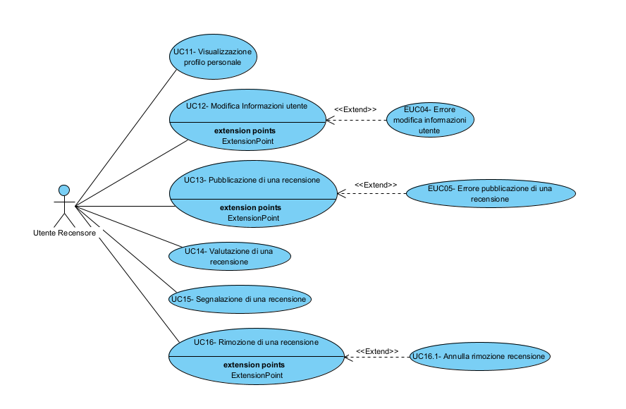
UC11- Visualizzazione profilo personale
Name | Visualizzazione profilo personale
Utenti Partecipanti | Utente Recensore
Entry conditions | L’utente si trova in una qualsiasi pagina del sito che presenta l’header.
Flow degli eventi | 1. L’utente clicca sull’icona del proprio profilo nell’header della pagina nella quale si trova.  2. Il sistema mostra la pagina del profilo, contenente informazioni come nome, data di iscrizione, numero di recensioni pubblicate e reputazione. Inoltre permette di visualizzare le opzioni aggiuntive di "Modifica Password" e "Modifica Informazioni Profilo".
Exit conditions | L’utente visualizza la pagina profilo dell’utente selezionato.
Eccezioni/Flussi Alternativi

UC12-Modifica Informazioni Utente
Name | Modifica Informazioni Utente
Utenti Partecipanti | Utente Recensore
Entry conditions | L’utente è autenticato nel sistema e si trova nella pagina utente personale
Flow degli eventi | 1. L’utente clicca sul pulsante “Modifica Informazioni Profilo”  2. Il sistema mostra un form per modificare username e biografia  3. L’utente modifica le informazioni presenti nel form e preme il pulsante di conferma  4. Il sistema valida i dati inseriti ed effettua la modifica.  5. Un alert notifica l’utente del successo dell’operazione.
Exit conditions | L’utente è nella pagina del profilo e le informazioni del suo account sono state modificate
Eccezioni/Flussi Alternativi | Al punto 4, se il sistema rileva che i dati inseriti non sono validi, avviene EUC05

EUC05- Errore Modifica Informazioni Utente
Name | Errore Modifica Informazioni Utente
Utenti Partecipanti | Utente Recensore
Entry conditions | Durante la modifica delle informazioni utente (UC12), il sistema rileva che i dati inseriti sono incompleti o non validi.
Flow degli eventi | Il sistema mostra un messaggio di errore, indicando i campi che necessitano correzione o completamento.
Exit conditions | L’utente rimane nel form da completare
Eccezioni/Flussi Alternativi

UC13-Pubblicazione di una recensione
Name | Pubblicazione Recensione
Utenti Partecipanti | Utente Recensore
Entry conditions | L’utente è autenticato nel sistema e visualizza la scheda di un film.
Flow degli eventi | 1. L’utente clicca sul pulsante "Scrivi una recensione".  2. Il sistema visualizza il form di recensione, composto da un campo per il testo, uno per il titolo e un'opzione per la valutazione numerica (es. da 1 a 5 stelle).  3. L’utente compila il campo di testo con la sua opinione e seleziona il punteggio.  4. L’utente clicca su "Pubblica".  5. Il sistema valida la recensione.  6. Il sistema memorizza la recensione e la rende visibile agli altri utenti.
Exit conditions | L’utente ha pubblicato la recensione e rimane nella schermata del film nella quale essa è visibile.
Eccezioni/Flussi Alternativi | Al punto 5, se il sistema rileva che i dati inseriti non sono validi, avviene EUC06.

EUC06- Errore pubblicazione di una recensione
Name | Errore pubblicazione di una recensione
Utenti Partecipanti | Utente Recensore
Entry conditions | Durante la pubblicazione di una recensione (UC13), il sistema rileva che i dati inseriti sono incompleti o non validi.
Flow degli eventi | Il sistema mostra un messaggio di errore, indicando i campi che necessitano correzione o completamento.
Exit conditions | L’utente rimane nel form da completare
Eccezioni

UC14- Valutazione di una recensione
Name | Valutazione di una recensione
Utenti Partecipanti | Utente Recensore
Entry conditions | L’utente visualizza un film e le sue recensioni.
Flow degli eventi | 1. L'utente clicca sul pulsante "Mi Piace" o "Non mi Piace" di una recensione.  2. L’icona del pulsante selezionato per la votazione si illumina.  3. Il sistema registra il nuovo voto, sostituendo il precedente, se presente.  4. Il sistema aggiorna il punteggio della recensione e quello reputazionale dell’autore.
Exit conditions | L’utente rimane nella pagina del film visualizzando le recensioni.
Eccezioni/Flussi Alternativi

UC15- Segnalazione di una recensione
Name | Segnalazione di una recensione
Utenti Partecipanti | Utente Recensore
Entry conditions | L’utente sta visualizzando la pagina di un film nella quale è presente una recensione che considera inappropriata.
Flow degli eventi | 1. L’utente clicca sul pulsante "Segnala" associato alla recensione.  2. Il sistema registra la segnalazione.  3. Un alert notifica l’utente del successo dell’operazione.
Exit conditions | L’utente rimane nella pagina di visualizzazione del film con le sue recensioni
Eccezioni/Flussi Alternativi

UC16- Rimozione di una recensione
Name | Rimozione di una recensione
Utenti Partecipanti | Utente Recensore
Entry conditions | L’utente si trova nella propria pagina profilo dove visualizza una recensione che vuole eliminare.
Flow degli eventi | 1. L’utente clicca sul pulsante di eliminazione affiancato alla recensione  2. Il sistema chiede conferma dell’azione  3. L’utente seleziona “si”  4. Il sistema elimina la recensione
Exit conditions | L’utente rimane nella pagina di visualizzazione del proprio profilo
Eccezioni/Flussi Alternativi | Se al passo 3. L’utente seleziona “no”, avviene UC16.1.

UC16.1- Annulla rimozione recensione
Name | Annulla rimozione recensione
Utenti Partecipanti | Utente Recensore
Entry conditions | L’utente sta rispondendo alla richiesta di conferma di eliminazione di una propria recesione dalla pagina utente.
Flow degli eventi | 1. L’utente seleziona “no”  2. Il sistema blocca la rimozione della recensione
Exit conditions | L’utente rimane nella pagina di visualizzazione del proprio profilo.
Eccezioni/Flussi Alternativi

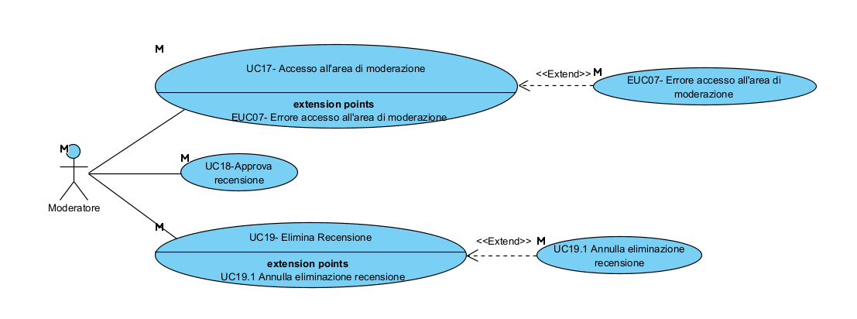
UC17- Accesso all'area di moderazione
Name | Accesso Area Moderazione
Utenti Partecipanti | Moderatore
Entry conditions | Il moderatore è autenticato nel sistema.
Flow degli eventi | 1. Il moderatore clicca sul pulsante "Area Moderazione" presente nell’header di ogni pagina.  2. Il sistema verifica i privilegi dell’utente per l'accesso all'area di moderazione.  3. Il sistema carica e mostra l’area di moderazione, dove sono presenti le recensioni segnalate in ordine decrescente di segnalazioni.
Exit conditions | Il moderatore accede con successo all'area di moderazione e può interagire con i contenuti in base ai privilegi.
Eccezioni/Flussi Alternativi | Al punto 2, se il sistema verifica che l’utente che sta provando ad accedere all’area di moderazione non è un Moderatore, si verifica EUC07.

EUC07- Errore di accesso all’area di moderazione
Name | Errore di accesso all’area di moderazione
Utenti Partecipanti | Utente
Entry conditions | Durante l’accesso all’area di moderazione il sistema verifica che l’utente che sta provando ad accedere non è un Moderatore.
Flow degli eventi | Il sistema mostra una pagina di errore indicante che non si hanno i privilegi neccessari per proseguire.
Exit conditions | L’utente si trova nella pagina di errore.
Eccezioni

UC18- Approva recensione
Name | Approva recensione
Utenti Partecipanti | Moderatore
Entry conditions | Il moderatore è nell’area di moderazione e visualizza una recensione segnalata.
Flow degli eventi | 1. Il moderatore valuta la recensione e decide di rimuovere le segnalazioni poichè essa rispetta le linee guida della piattaforma.  2. Viene premuto il pulsante “Approva”  3. Il sistema rimuove ogni segnalazione dalla recensione.
Exit conditions | Il moderatore rimane nella pagina di moderazione dalla quale viene tolta quella sulla quale ha appena compiuto una operazione.
Eccezioni/Flussi Alternativi

UC19- Elimina recensione
Name | Elimina Recensione
Utenti Partecipanti | Moderatore
Entry conditions | Il moderatore è nell’area di moderazione e visualizza una recensione segnalata.
Flow degli eventi | 1. Il moderatore valuta la recensione e decide di rimuoverla poichè essa non rispetta le linee guida della piattaforma.  2. Viene premuto il pulsante “Elimina”  3. Il sistema chiede conferma dell’azione  4. L’utente seleziona “si”  5. Il sistema elimina la recensione, le relative segnalazioni e le relative valutazioni. Aggiorna, inoltre, il contatore di warning del profilo che ha pubblicato la recensione. Se il contatore di warning aggiornato risulta maggiore o uguale di 3 allora il profilo dell’utente viene Limitato.
Exit conditions | Il moderatore rimane nella pagina di moderazione dalla quale viene tolta quella sulla quale ha appena compiuto una operazione.
Eccezioni/Flussi Alternativi | Se al passo 3. L’utente seleziona “no”, avviene UC19.1.

UC19.1- Annulla eliminazione recensione
Name | Annulla eliminazione recensione
Utenti Partecipanti | Moderatore
Entry conditions | Il moderatore sta rispondendo alla richiesta di conferma di eliminazione di una recensione.
Flow degli eventi | 1. Il moderatore seleziona “no”  2. Il sistema blocca la rimozione della recensione
Exit conditions | Il moderatore rimane nella pagina di moderazione.
Eccezioni/Flussi Alternativi

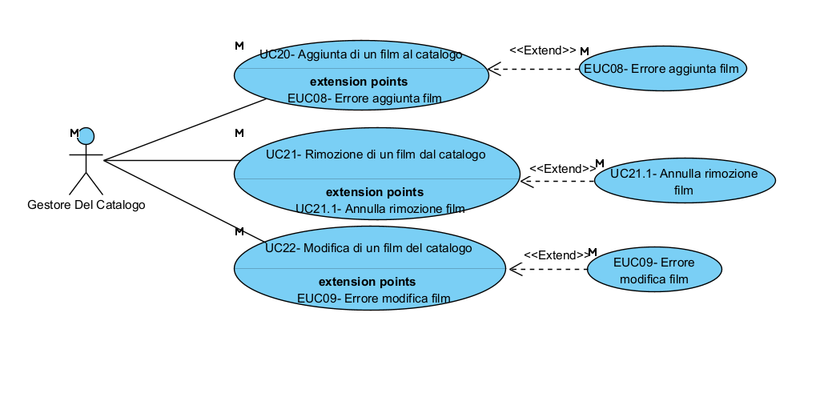
UC20- Aggiunta di un film al catalogo
Name | Aggiunta di un film al catalogo
Utenti Partecipanti | Gestore del catalogo
Entry conditions | Il gestore si trova nel catalogo film.
Flow degli eventi | 1. Il gestore seleziona il pulsante "Aggiungi nuovo film"  2. Il sistema presenta un form di inserimento, con campi come titolo, anno di uscita, genere e descrizione.  3. Il gestore compila i campi richiesti.  4. Il gestore clicca su "Salva".  5. Il sistema verifica che tutti i dati siano validi e completi.  6. Il sistema memorizza o aggiorna i dettagli del film nel catalogo.
Exit conditions | Il gestore si trova nel catalogo.
Eccezioni/Flussi Alternativi | Se al punto 5 il sistema rileva dati mancanti o non validi, si verifica EUC08.

EUC08- Errore Aggiunta Film
Name | Errore Aggiunta Film
Utenti Partecipanti | Gestore del catalogo
Entry conditions | Durante la gestione del catalogo (UC20), il sistema rileva che i dati inseriti sono incompleti o non validi.
Flow degli eventi | Il sistema mostra un messaggio di errore, indicando i campi che necessitano correzione o completamento.
Exit conditions | Il gestore rimane nel form da completare
Eccezioni

UC21- Rimozione di un film dal catalogo
Name | Rimozione di un film dal catalogo
Utenti Partecipanti | Gestore del catalogo
Entry conditions | Il gestore si trova nella pagina specifica di un film.
Flow degli eventi | 1. Il gestore seleziona il pulsante "Rimuovi film".  2. Il sistema chiede conferma dell’azione.  3. Il gestore selezione “si”  4. Il sistema rimuove il film e tutte le recensioni annesse dal catalogo.
Exit conditions | Il gestore viene reidirizzato al catalogo.
Eccezioni/Flussi Alternativi | Se al passo 3. L’utente seleziona “no”, avviene UC21.1.

UC21.1- Annulla rimozione film
Name | Annulla rimozione film
Utenti Partecipanti | Gestore del catalogo
Entry conditions | Il Gestore del Catalogo sta rispondendo alla richiesta di conferma di eliminazione di una film.
Flow degli eventi | 1. Il Gestore del catalogo seleziona “no”  2. Il sistema blocca la rimozione del film
Exit conditions | Il Gestore del catalogo rimane nella pagina specifica del film.
Eccezioni/Flussi Alternativi

UC22- Modifica di un film del catalogo
Name | Modifica di un film del catalogo
Utenti Partecipanti | Gestore del catalogo
Entry conditions | Il gestore si trova nella pagina specifica di un film.
Flow degli eventi | 1. Il gestore seleziona "Modifica informazioni film".  2. Il sistema presenta un form di modifica, con campi come titolo, anno di uscita, genere e descrizione.  3. Il gestore aggiorna i campi richiesti.  4. Il gestore clicca su "Salva".  5. Il sistema verifica che tutti i dati siano validi e completi.  6. Il sistema aggiorna i dettagli del film nel catalogo.
Exit conditions | Il gestore è nella pagina di specifica del film appena modificato.
Eccezioni | Se al punto 5 il sistema rileva dati mancanti o non validi, si verifica EUC09.

EUC09- Errore Modifica Film
Name | Errore Modifica Film
Utenti Partecipanti | Gestore del catalogo
Entry conditions | Durante la gestione del catalogo (UC22), il sistema rileva che i dati inseriti sono incompleti o non validi.
Flow degli eventi | Il sistema mostra un messaggio di errore, indicando i campi che necessitano correzione o completamento.
Exit conditions | Il gestore rimane nel form da completare
Eccezioni

2.3.3 Object Model
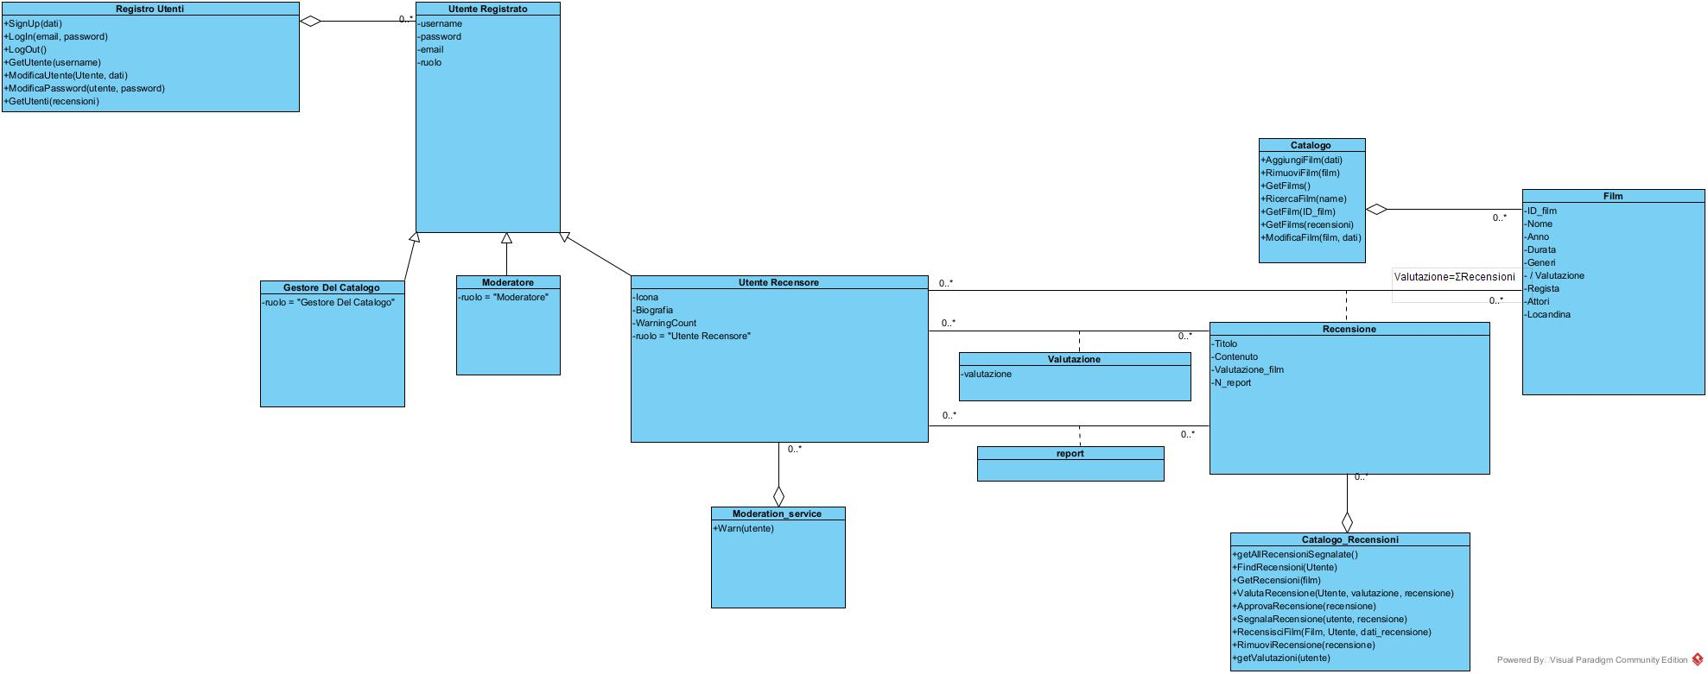

2.3.3 Dynamic Model
SD00 – Visualizzazione Home Page
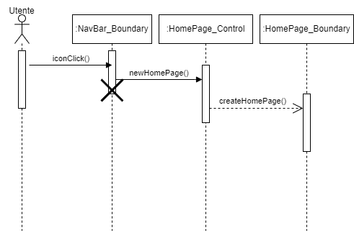

SD01 – Visualizzazione Catalogo Film
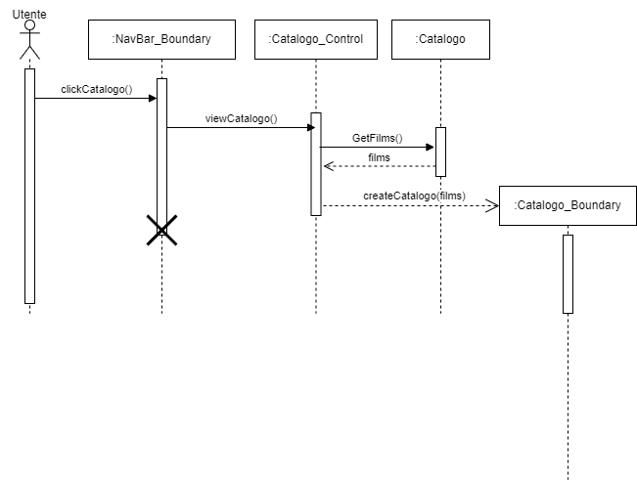

SD02 – Ricerca di un film
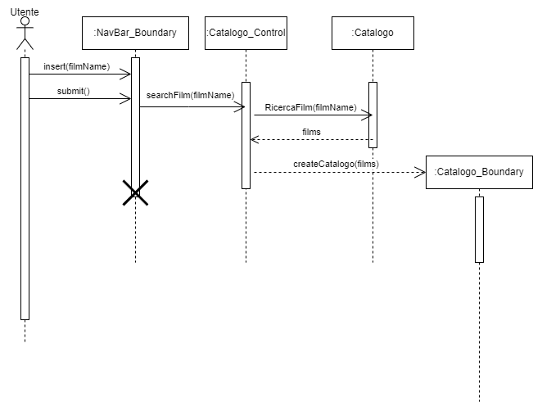

SD03 – Ordinare Film Catalogo
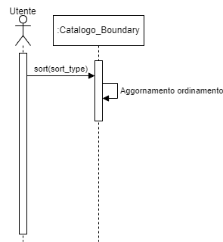

SD04 – Visualizzazione Dettagli Film
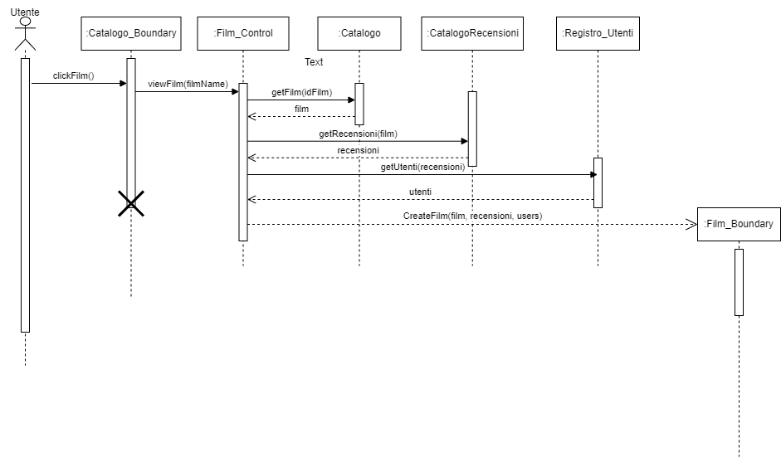

SD04.1- Visualizzazione Dettagli Film (Utente Recensore)
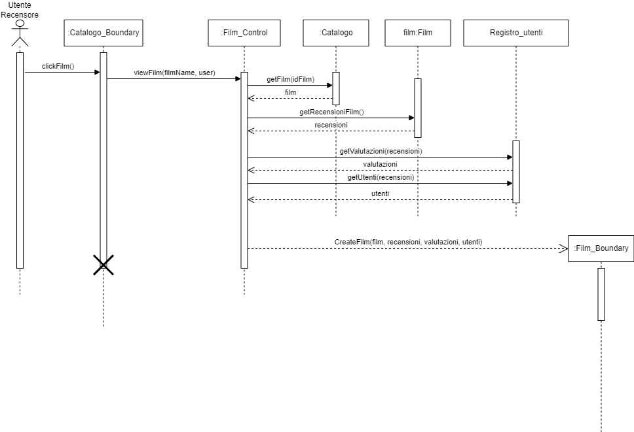
SD05 – Ordinare recensioni film
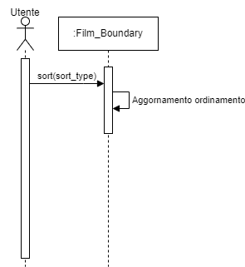

SD06 – Visualizzazione di un profilo utente
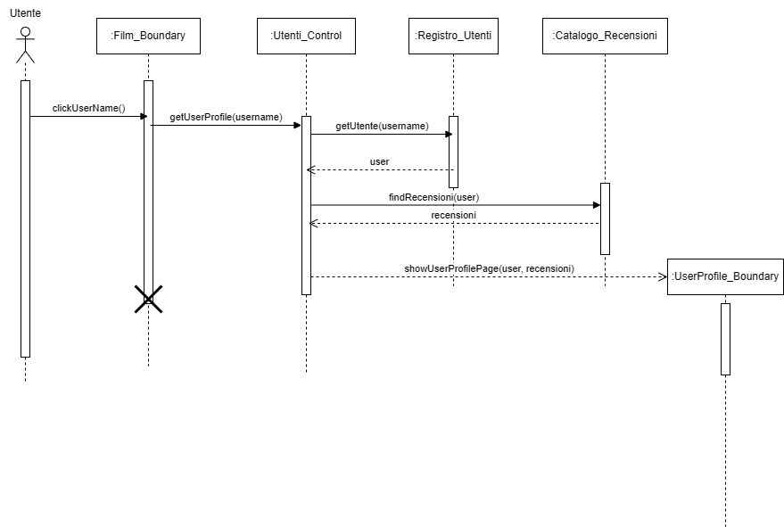
SD07 - SignUp
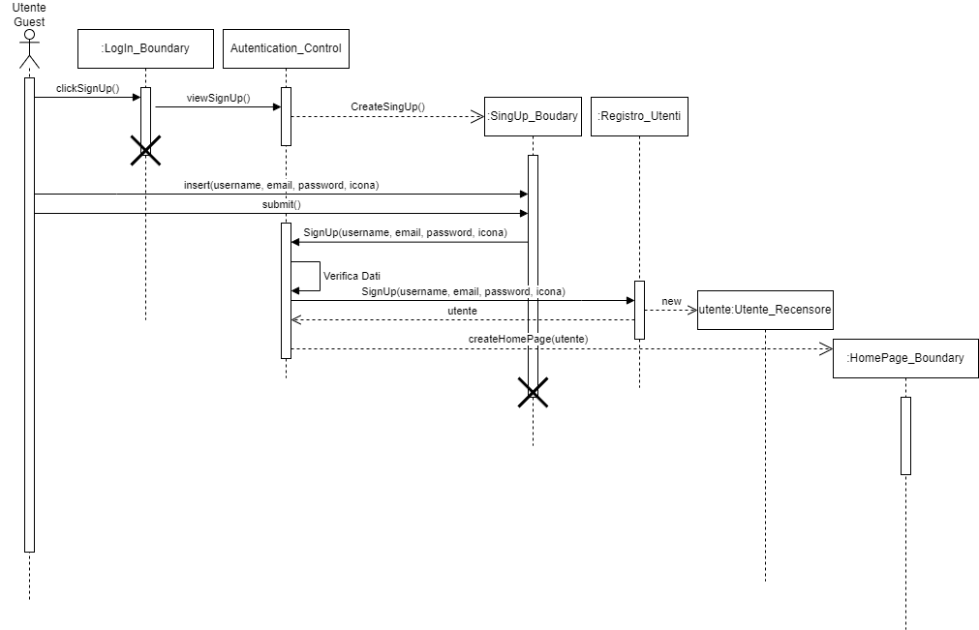
ESD01 Errore SignUp utente già registrato
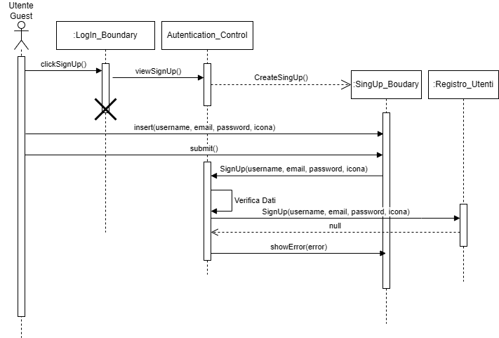

ESD02- SingUp Errato
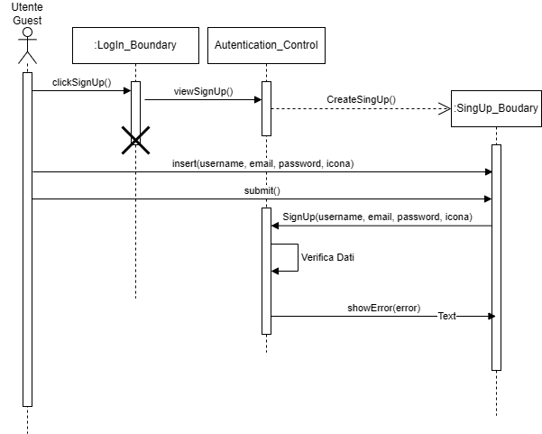

SD08 – LogIn
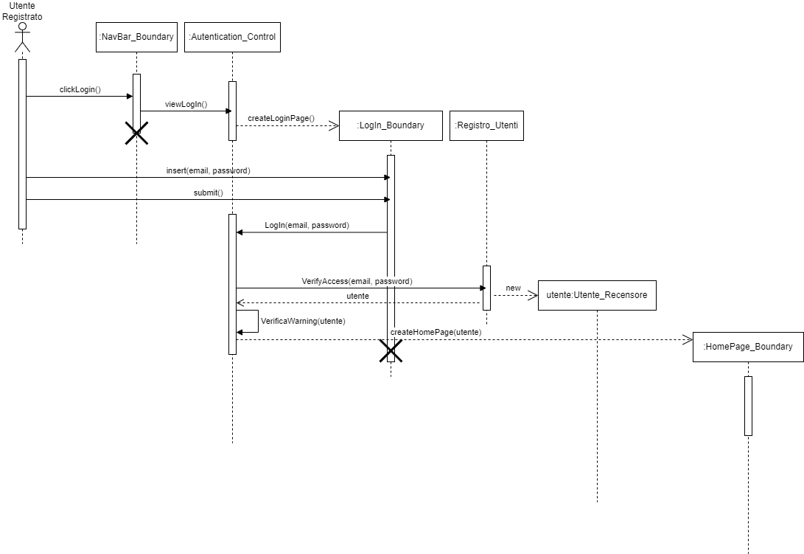
SD08.1– LogIn Alert
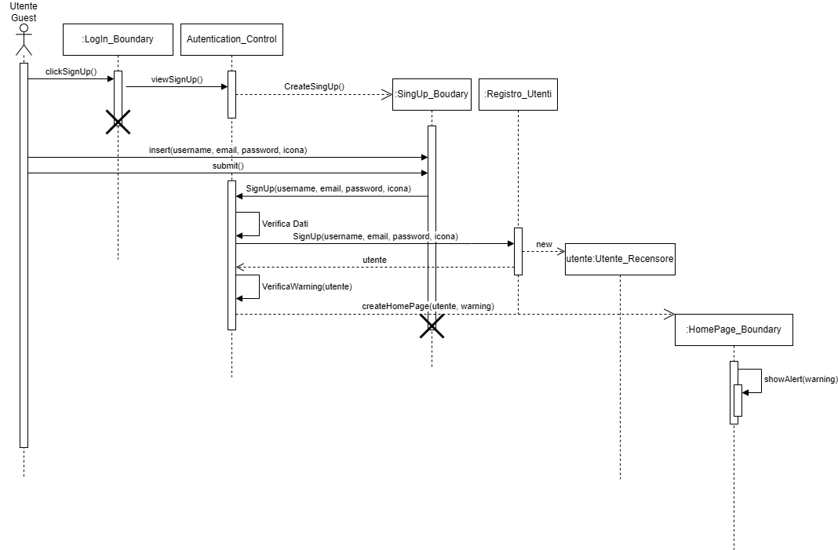
ESD03- LogIn Errato
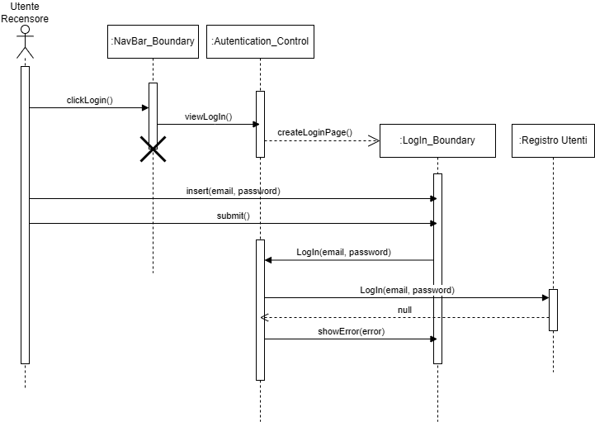

SD09 – LogOut
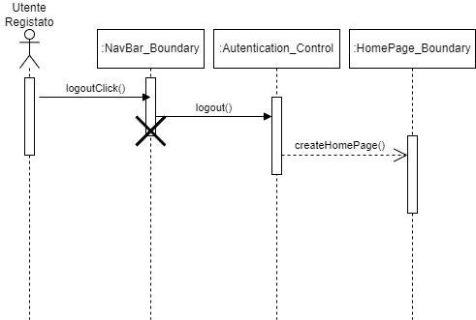

SD10 – Modifica Password
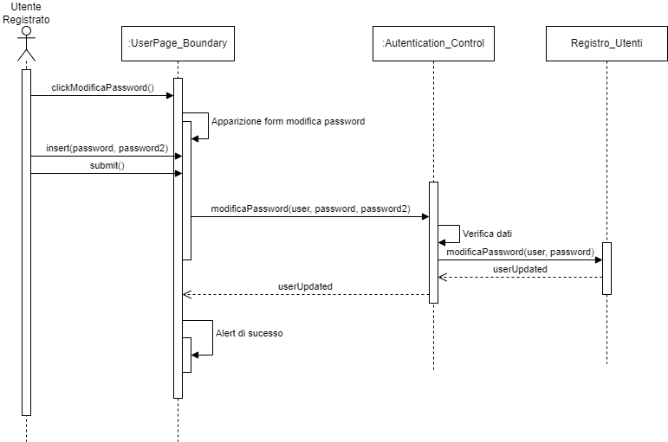

ESD04- Errore modifica password
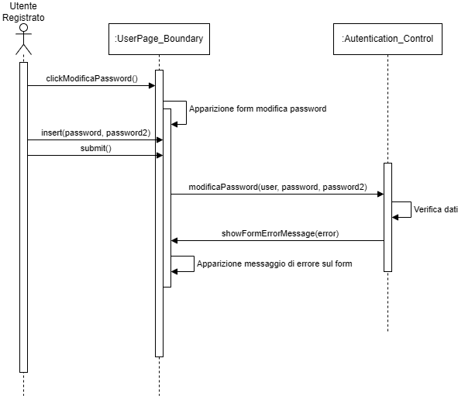
SD11 - Visualizzazione profilo personale
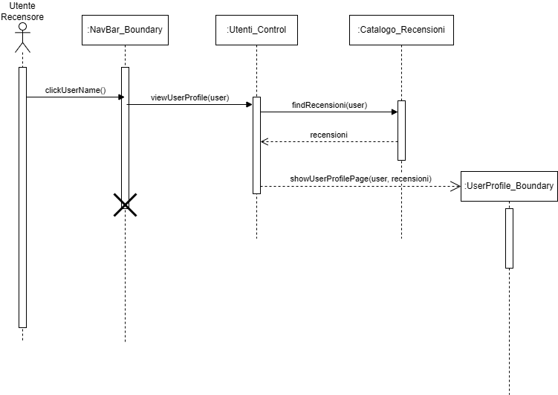

SD12 - Modifica informazioni utente
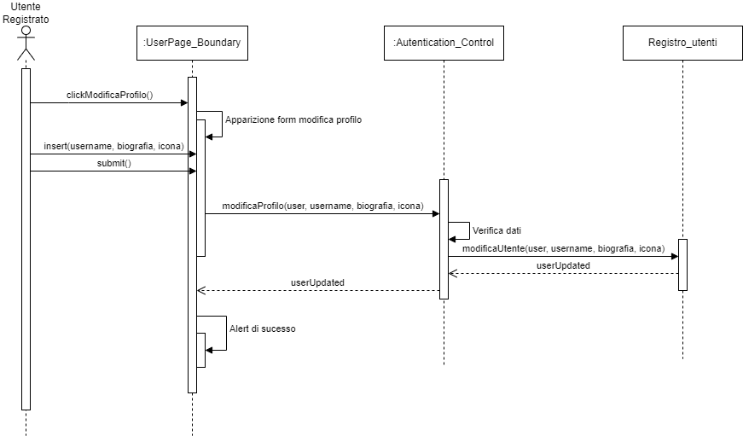

ESD05- Errore modifica informazioni utente
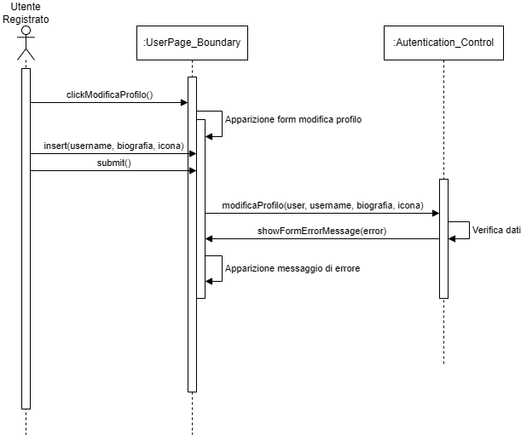

SD13- Pubblicazione di una recensione
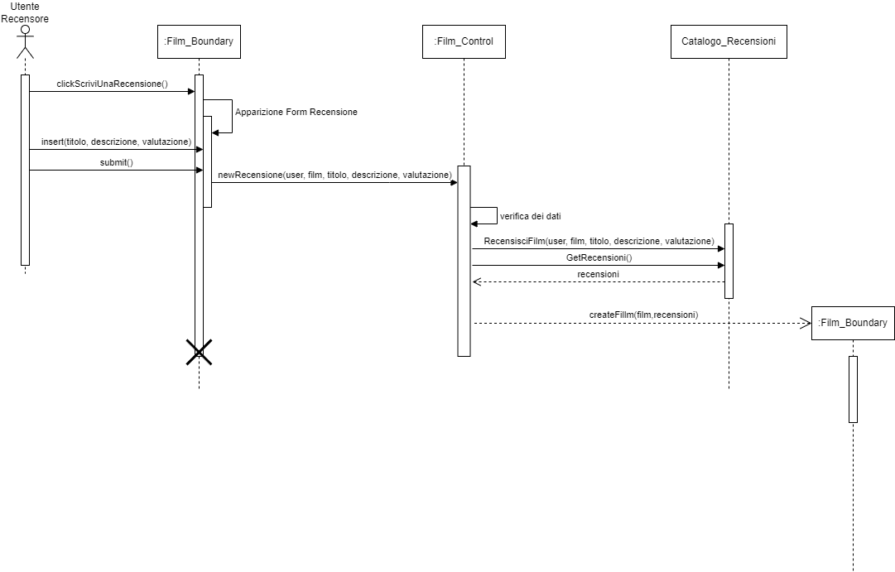
SD14- Valutazione di una recensione
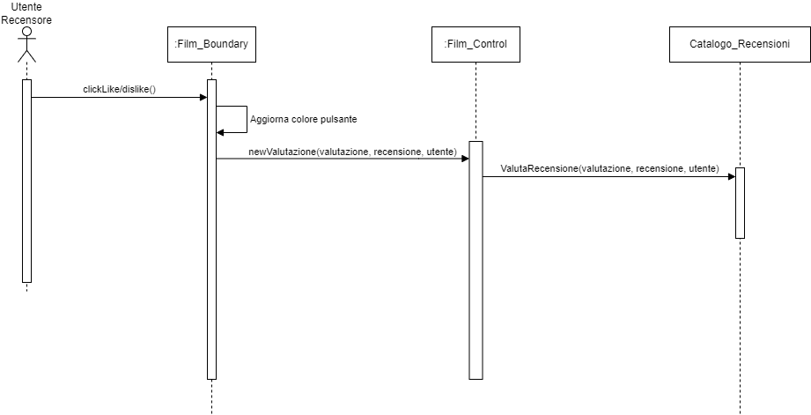

ESD06- Errore pubblicazione di una recensione
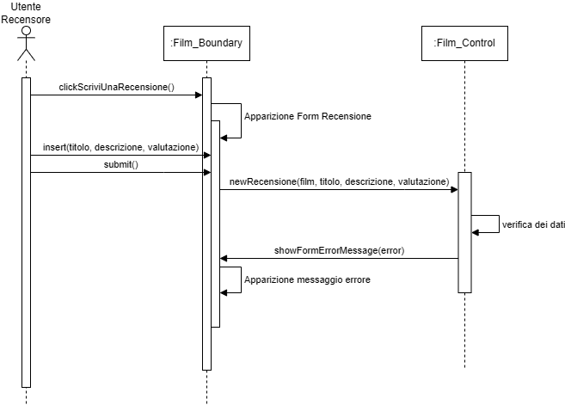

SD15- Segnalazione di una recensione
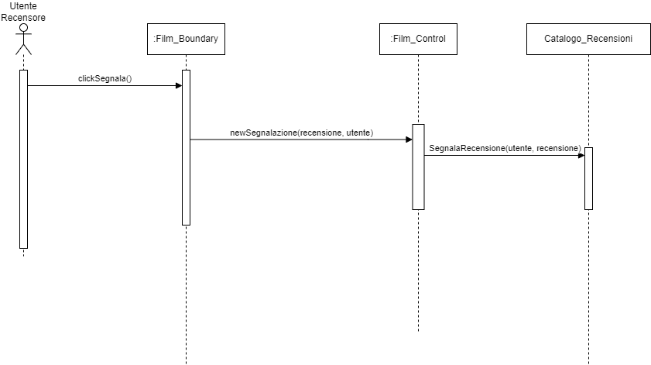

SD16- Rimozione di una recensione
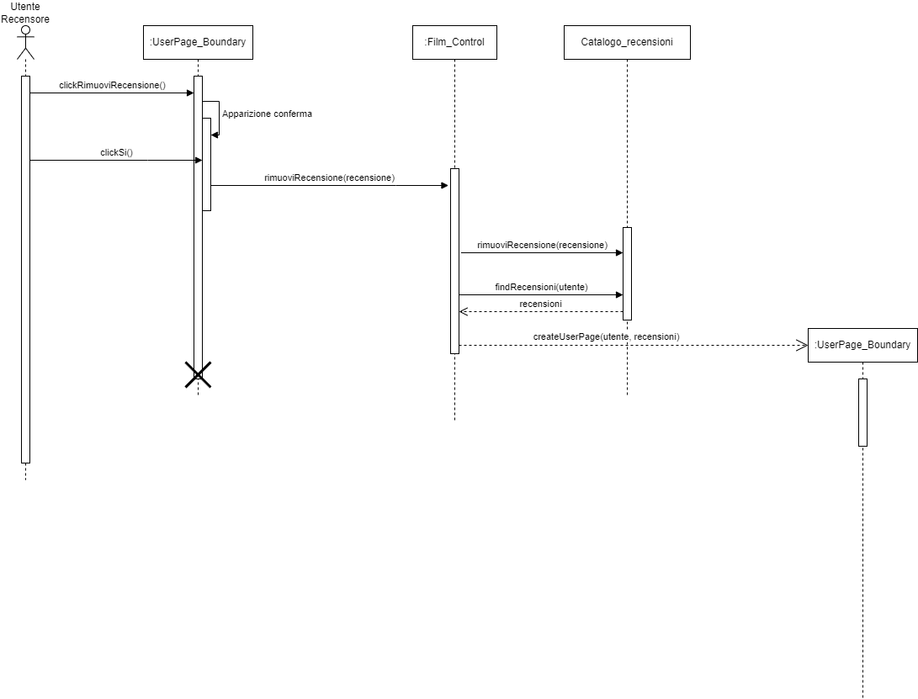
SD16.1- Annulla rimozione recensione
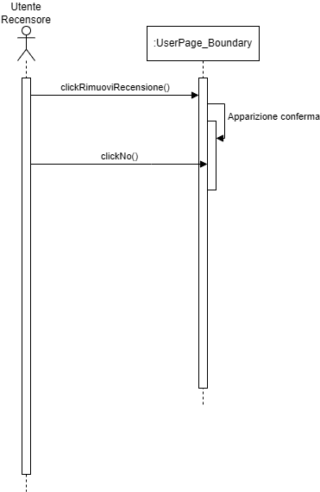

SD17- Accesso all'area di moderazione
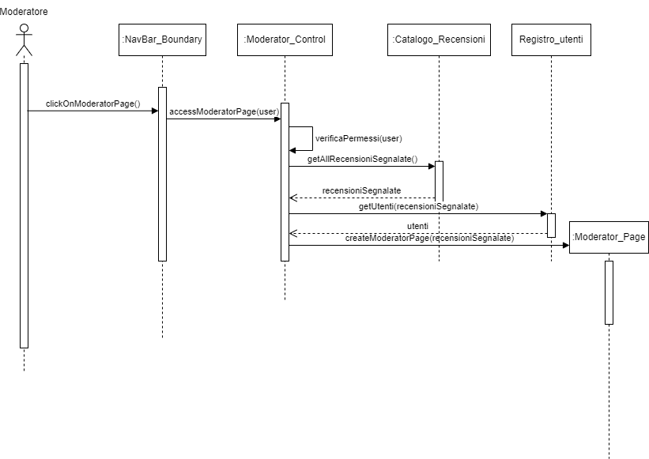
SD17.1- Errore di accesso all’area di moderazione
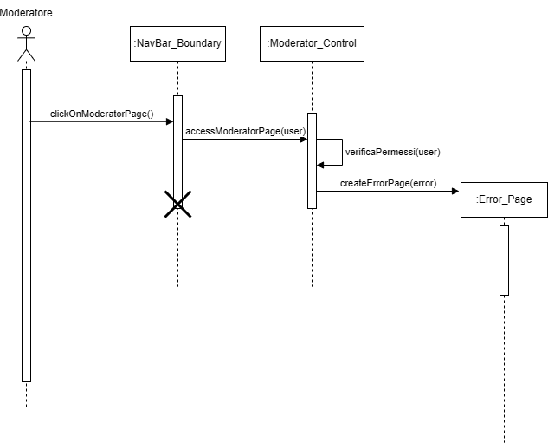
SD18- Approva recensione
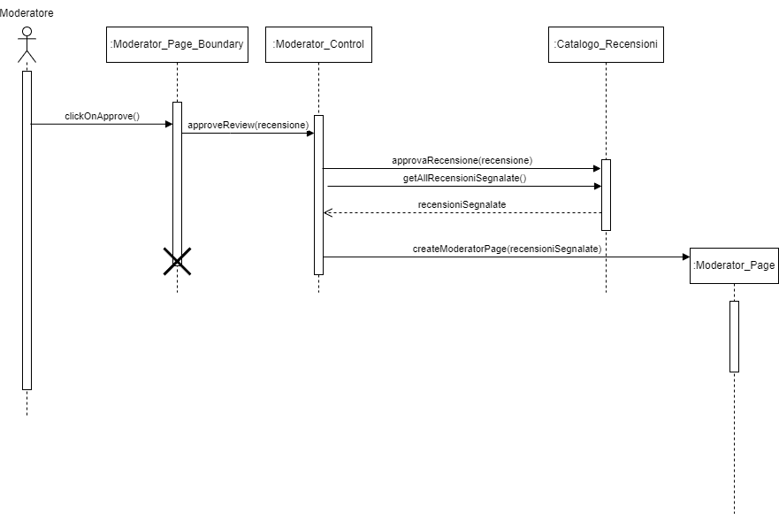
SD19- Elimina recensione
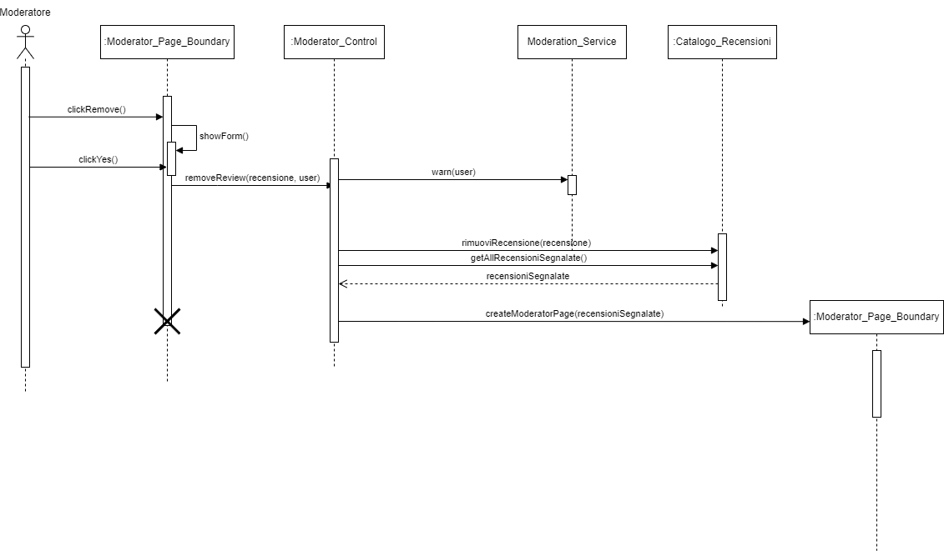
UC19.1 Annulla eliminazione recensione
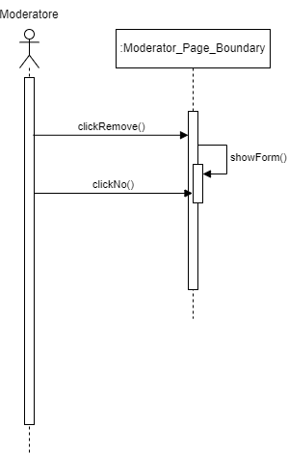

SD20- Aggiunta di un film al catalogo
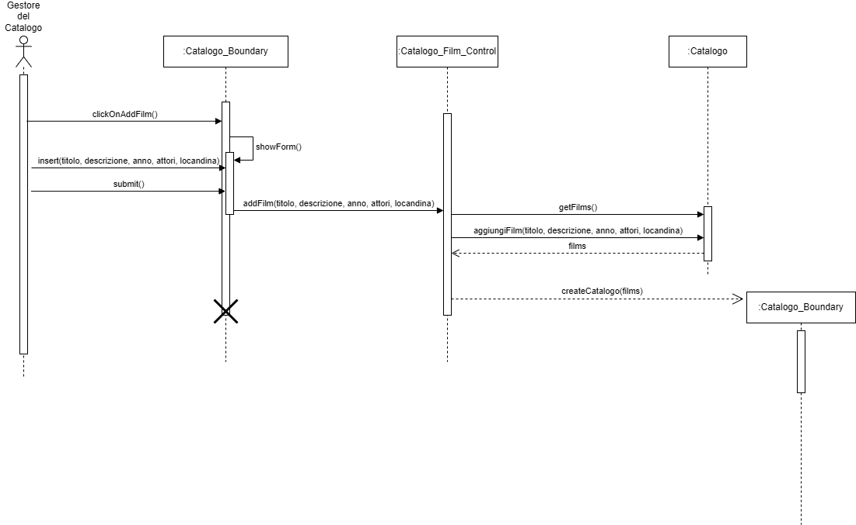
SD21- Rimozione di un film dal catalogo
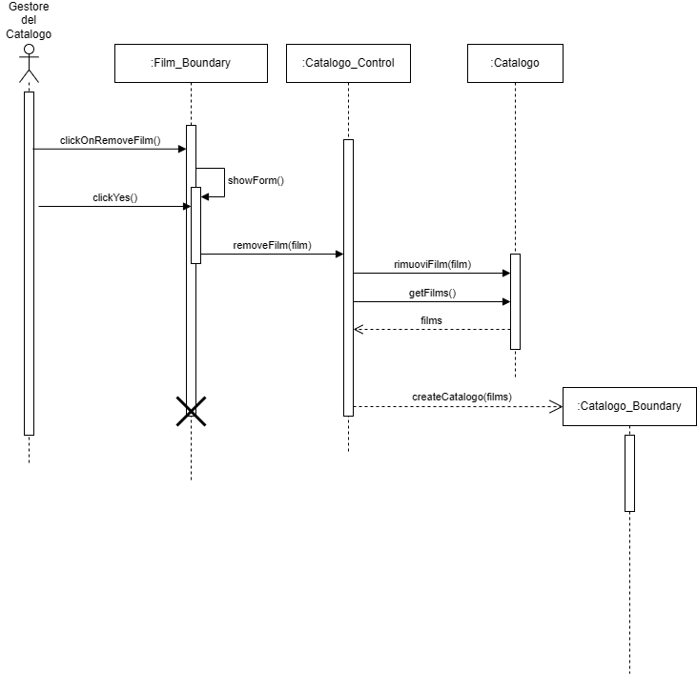
SD21.1- Annulla rimozione film
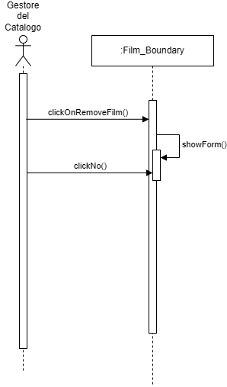

SD22- Modifica di un film del catalogo
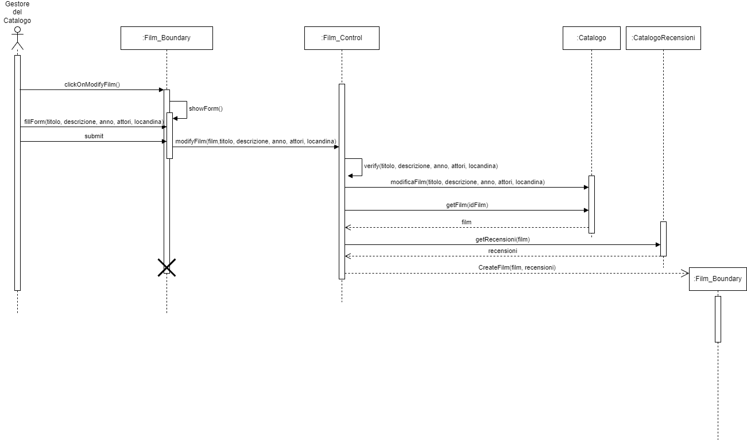

2.3.4 Schemi di navigazione
NP01 – Utente Guest
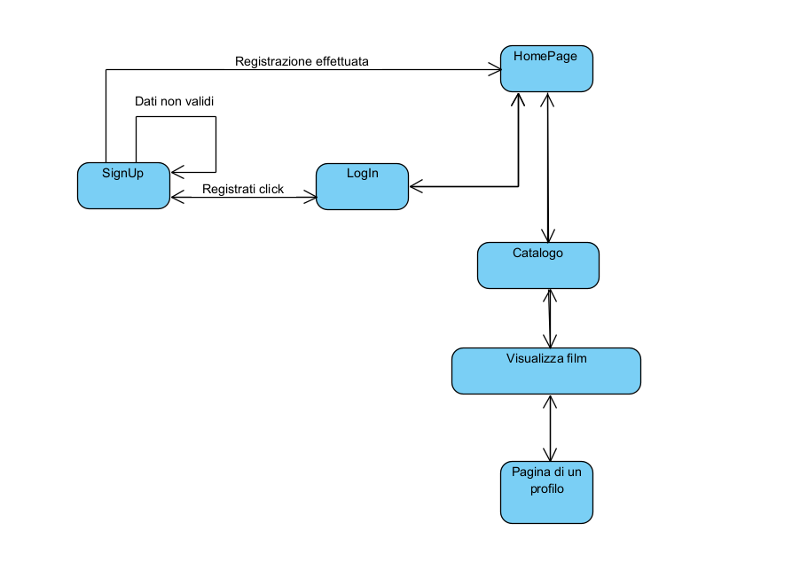
NP02 – Utente Registrato
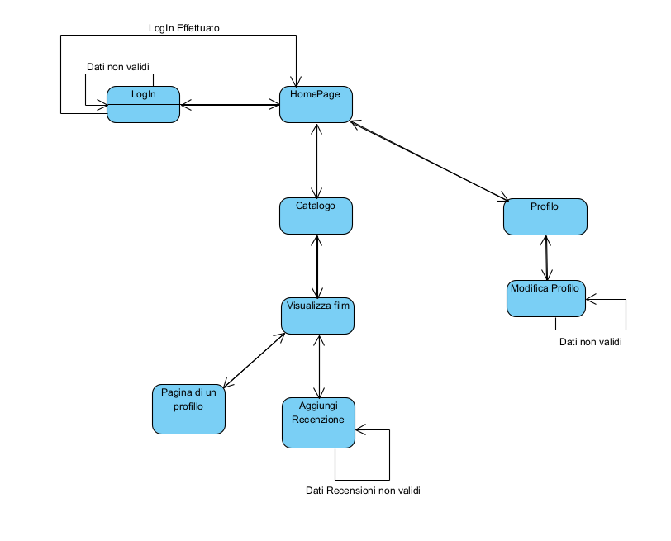
NP03 – Moderatore
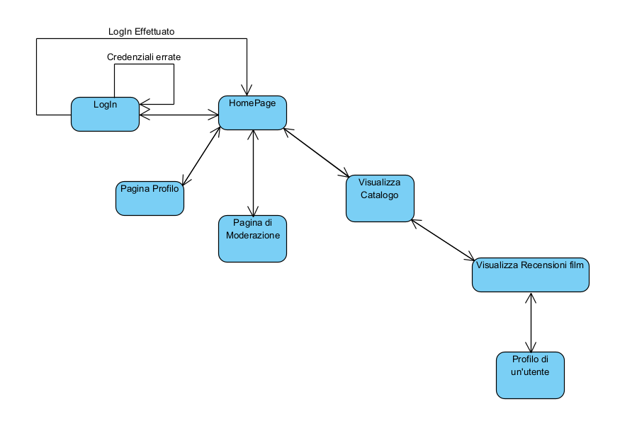

NP04 – Gestore del catalogo
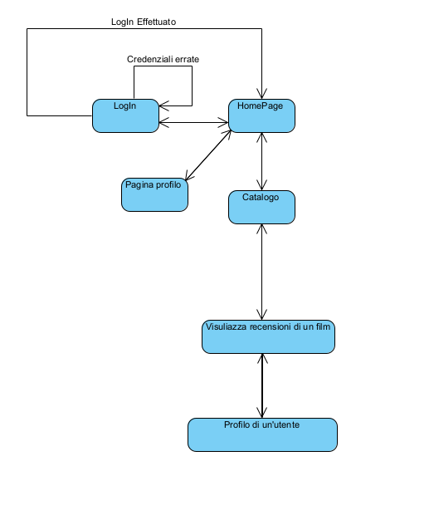
State Chart Diagram Per Utente
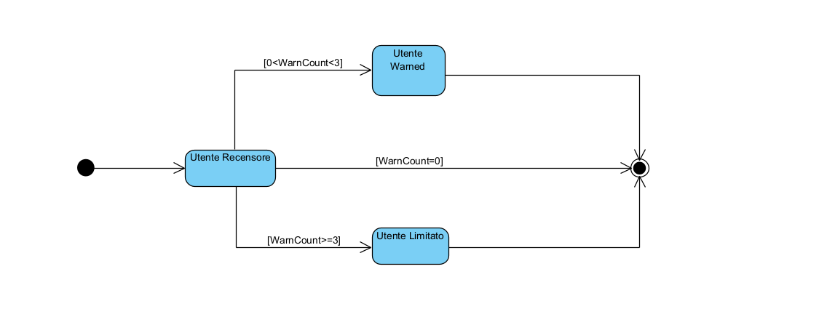
Il diagramma rappresenta gli stati di un attore del tipo Utente Recensore. L'Utente Recensore è un attore registrato nella piattaforma e, in base al numero di warning ricevuti, può assumere uno dei seguenti stati:
- Utente Recensore (Stato iniziale):
Lo stato predefinito di un utente che ha la possibilità di recensire contenuti sulla piattaforma.
- Utente Warned:
Quando l'Utente Recensore riceve un numero di warning compreso tra 1 e 2 (0 < WarnCount < 3), entra nello stato di Warned, in cui riceve un avviso ma mantiene la possibilità di recensire.
- Utente Limitato:
Se il numero di warning raggiunge o supera la soglia di 3 (WarnCount >= 3), l'utente passa allo stato di Limitato, con restrizioni sulla possibilità di recensire i film presenti sulla piattaforma.
Transizioni tra gli stati:
- Non è prevista la possibilità di diminuire il numero di warning ricevuti. Una volta accumulati, i warning sono considerati permanenti e non possono essere rimossi. Questo implica che il passaggio dallo stato di Utente Warned a quello di Utente Recensore o il ritorno da Utente Limitato non sono consentiti.

2.3.5 Mock-ups
M01 – Login
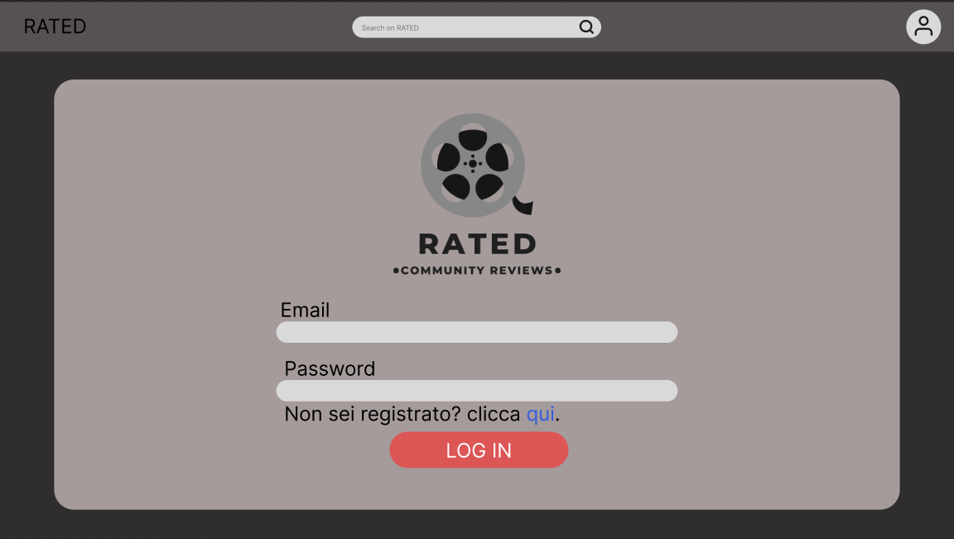

M02 – Registrazione
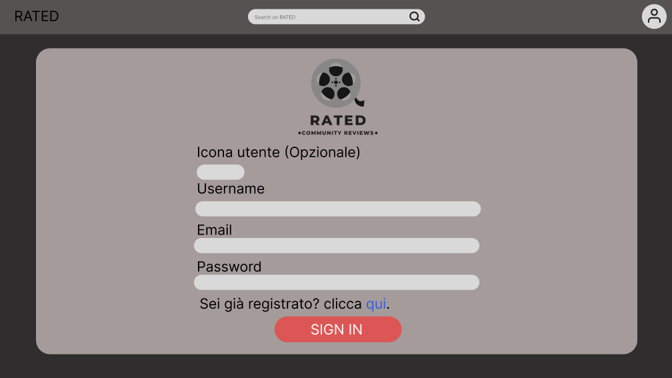

M03 – Catalogo Film
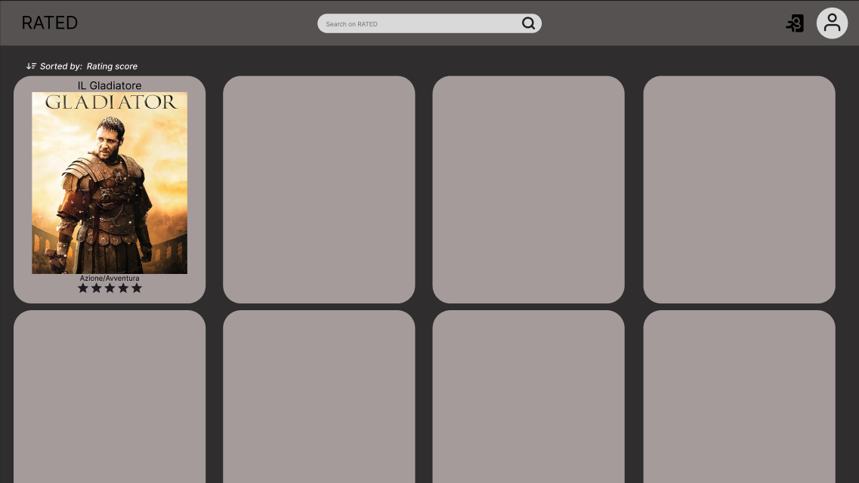

M04 – Catalogo Film (vista del Gestore del catalogo)
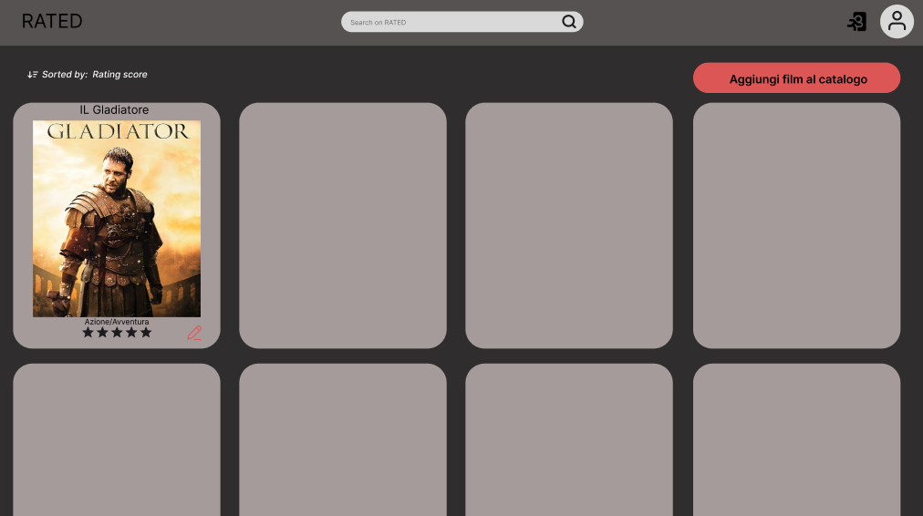

M05 – Scheda Film
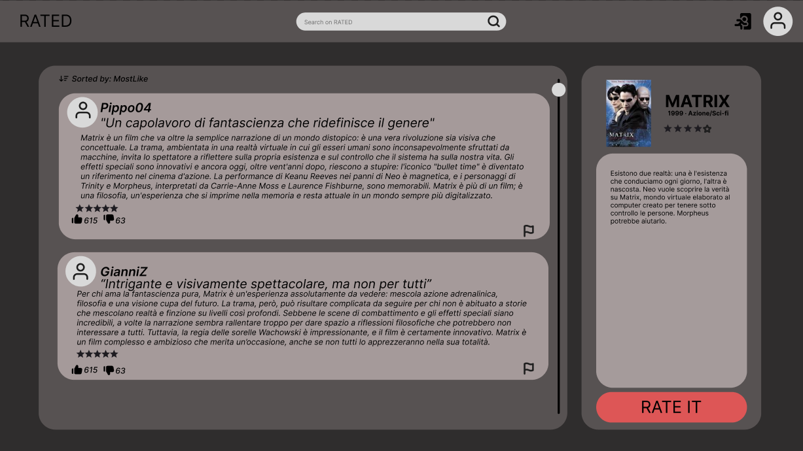

M06 – Profilo Utente
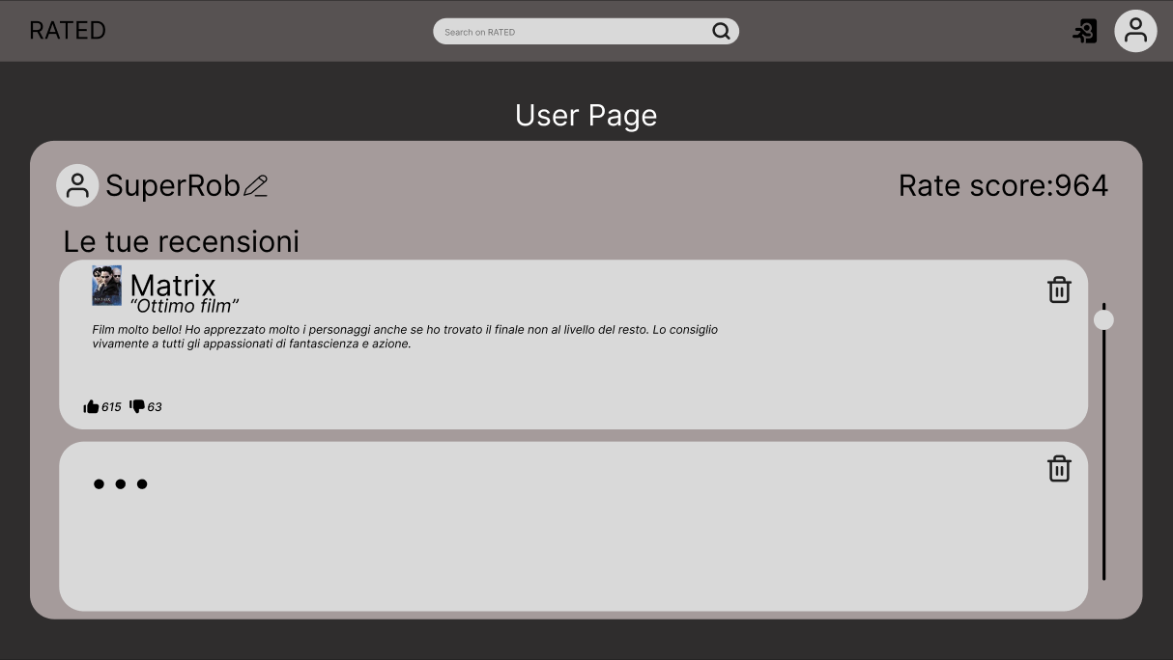

M07 – Pagina di aggiunta film (vista del Gestore del catalogo)
